МІНІСТЕРСТВО ОСВІТИ І НАУКИ УКРАЇНИ
Львівський національний університет імені Івана Франка
Факультет електроніки та комп'ютерних технологій

ЗВІТ
З ЛАБОРАТОРНОЇ РОБОТИ № 6
з дисципліни «Створення сервісу інвентаризації»

Виконав студент 2 курсу групи ФЕП-23
Накладюк Володимир Тарасович

Перевірив
ассистент кафедри СП
Кулик Петро Русланович
Львів – 2026

Операційна система | Fedora 43
Репозиторій | https://github.com/3efirok/backend-course-2025-6

Мета роботи
Метою лабораторної роботи є закріплення навичок роботи з HTTP-запитами, створення веб-сервісу на базі Express.js, реалізація операцій CRUD над колекцією об'єктів, тестування API через Postman та документування сервісу через Swagger. Додатково – освоєння обробки multipart/form-data за допомогою Multer і параметрів командного рядка через Commander.js.
Завдання роботи
У межах роботи потрібно було реалізувати сервіс інвентаризації, який:
- запускається з обов'язковими параметрами командного рядка --host, --port, --cache;
- реєструє нові інвентарні об'єкти з фото (POST /register);
- повертає список інвентаря та конкретний елемент (GET /inventory, GET /inventory/:id);
- оновлює назву, опис і фото (PUT /inventory/:id, PUT /inventory/:id/photo);
- видаляє об'єкт разом з його фото (DELETE /inventory/:id);
- містить HTML-форми RegisterForm.html та SearchForm.html;
- містить колекцію запитів Postman у файлі collection.json;
- має Swagger-документацію за маршрутом /api-docs;
- зафіксований у git мінімум 5 логічними комітами.
Хід виконання роботи
4.1. Створення проєкту та встановлення залежностей
Проєкт ініціалізовано в директорії lab6 за допомогою npm init. У package.json додано основні залежності та dev-залежності, а також npm-скрипти start і dev. Файл .gitignore містить виключення для node_modules, директорії cache та локальних файлів IDE.
Встановлені залежності:
- express – веб-фреймворк;
- commander – парсинг параметрів командного рядка;
- multer – обробка multipart/form-data (завантаження фото);
- swagger-ui-express – генерація Swagger UI;
- superagent – HTTP-клієнт (передбачений вимогами лабораторної);
- nodemon – автоматичний перезапуск при розробці (dev-залежність).
Команда встановлення:
npm install
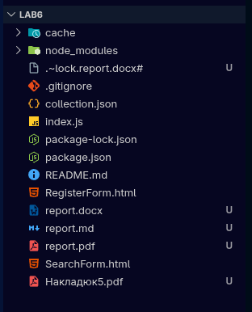

Рисунок 1 – Структура створеного проєкту
4.2. Реалізація параметрів командного рядка
Для парсингу параметрів використано пакет Commander.js. Сервер приймає три обов'язкові параметри:
- -h, --host – адреса сервера;
- -p, --port – порт сервера;
- -c, --cache – шлях до директорії кешу фото.
Якщо хоча б один з параметрів не передано, програма виводить повідомлення про помилку і завершує роботу. Якщо директорії, переданої в --cache, не існує – вона створюється автоматично через fs.mkdirSync з опцією { recursive: true }.
Запуск сервера виконується командою:
node index.js --host 127.0.0.1 --port 3000 --cache ./cache
або через npm-скрипти:
npm start
npm run dev
4.3. Реалізація WebAPI сервісу інвентаризації
У файлі index.js створено Express-додаток, який реєструє такі маршрути:
Метод | Маршрут | Призначення
POST | /register | реєстрація нового об'єкта (multipart/form-data)
GET | /inventory | список усіх інвентарних об'єктів
GET | /inventory/:id | отримання одного об'єкта за id
PUT | /inventory/:id | оновлення назви та/або опису
GET | /inventory/:id/photo | отримання фото об'єкта
PUT | /inventory/:id/photo | оновлення фото об'єкта
DELETE | /inventory/:id | видалення об'єкта і його фото
POST | /search | обробка HTML-форми пошуку

Інвентар зберігається у пам'яті сервера у вигляді JavaScript-масиву; id генерується автоінкрементом. Фото зберігаються у директорії, переданій через --cache, з унікальною назвою файлу (timestamp + випадкове число). Для будь-якого іншого HTTP-методу на відомих маршрутах, а також для невідомих маршрутів сервер повертає статус 405 Method Not Allowed.

4.4. Реєстрація нового інвентаря
Маршрут POST /register приймає multipart/form-data з полями inventory_name, description та файлом photo. Завантажений файл обробляється посередником Multer, який зберігає його в кеш-директорії під унікальною назвою. У разі успіху повертається статус 201 Created і JSON з даними створеного об'єкта (id, inventory_name, description, photo, photoUrl).
Якщо поле inventory_name відсутнє або порожнє, сервер повертає 400 Bad Request і видаляє завантажений файл, щоб не залишилось «осиротілого» фото у кеші.
4.5. Отримання списку та конкретного елемента інвентаря
GET /inventory повертає JSON-масив усіх зареєстрованих об'єктів; для кожного – id, inventory_name, description і photoUrl (повне посилання на фото з урахуванням хоста і порту сервера).
GET /inventory/:id повертає JSON одного об'єкта за вказаним id. Якщо об'єкта з таким id не існує, повертається 404 Not Found.
4.6. Оновлення та видалення інвентаря
PUT /inventory/:id приймає JSON-тіло і дозволяє змінити поля inventory_name та/або description. Якщо id не знайдено – 404 Not Found, інакше – 200 OK з оновленим об'єктом.
DELETE /inventory/:id видаляє об'єкт зі списку і додатково видаляє відповідне фото з кеш-директорії через fs.unlink. Якщо id не знайдено – 404 Not Found.
4.7. Робота з фото
Фото зберігаються у директорії, яка передається через параметр --cache. Для кожного завантаженого файлу формується унікальна назва вигляду <timestamp>-<rand>.jpg. Доступ до фото через HTTP здійснюється двома способами:
- за прямим URL /cache/<filename> (статична віддача);
- за маршрутом GET /inventory/:id/photo, який обов'язково встановлює заголовок Content-Type: image/jpeg і повертає файл як бінарну відповідь.
Якщо у запиті вказано неіснуючий id або у об'єкта немає фото, повертається 404 Not Found. Маршрут PUT /inventory/:id/photo приймає multipart/form-data з полем photo і замінює фото на нове, попередньо видаляючи старий файл.
4.8. HTML-форми
У корені проєкту створено два HTML-файли:
- RegisterForm.html – форма реєстрації нового інвентаря з полями inventory_name, description, photo, відправляє POST /register з enctype="multipart/form-data";
- SearchForm.html – форма пошуку інвентаря за id з полем id і чекбоксом has_photo, відправляє POST /search як application/x-www-form-urlencoded.
Маршрут POST /search приймає дані форми, шукає інвентар за id і повертає HTML-сторінку з інформацією про об'єкт. Якщо чекбокс has_photo увімкнено, у відповідь додається посилання на фото і вбудоване зображення. Якщо id не знайдено – 404 Not Found.
Рисунок 14 – Результат пошуку інвентаря через HTML-форму
4.9. Документування сервісу через Swagger
Документацію реалізовано через пакет swagger-ui-express і визначений у коді об'єкт swaggerDocument у форматі OpenAPI 3.0. У документації описано всі основні ендпоінти, формати тіл запитів (multipart/form-data, application/json, application/x-www-form-urlencoded), параметри шляху і можливі коди відповідей (200, 201, 400, 404). Swagger UI доступний за адресою:
http://127.0.0.1:3000/api-docs
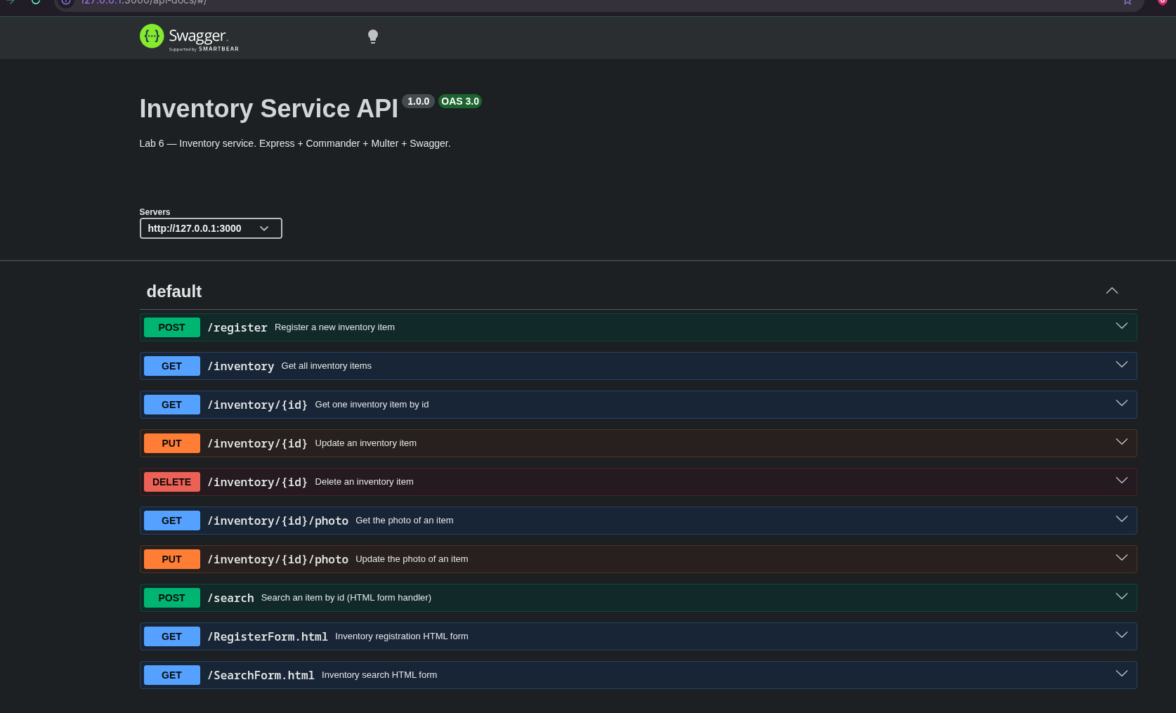
4.10. Тестування через Postman
Для тестування API створено колекцію у файлі collection.json формату Postman v2.1. До неї додано всі основні запити, а також два негативних кейси:
- Register item (POST /register);
- Bad request without inventory_name (POST /register без імені);
- Get all inventory (GET /inventory);
- Get inventory by ID (GET /inventory/:id);
- Not found by wrong ID (GET /inventory/9999);
- Update inventory (PUT /inventory/:id);
- Get photo (GET /inventory/:id/photo);
- Update photo (PUT /inventory/:id/photo);
- Search inventory (POST /search);
- Delete inventory (DELETE /inventory/:id);
- Register form / Search form (HTML).
Колекція використовує змінну baseUrl, за замовчуванням – http://127.0.0.1:3000. Файл collection.json доданий у репозиторій. Імпортується в Postman через Import → File → Upload Files.
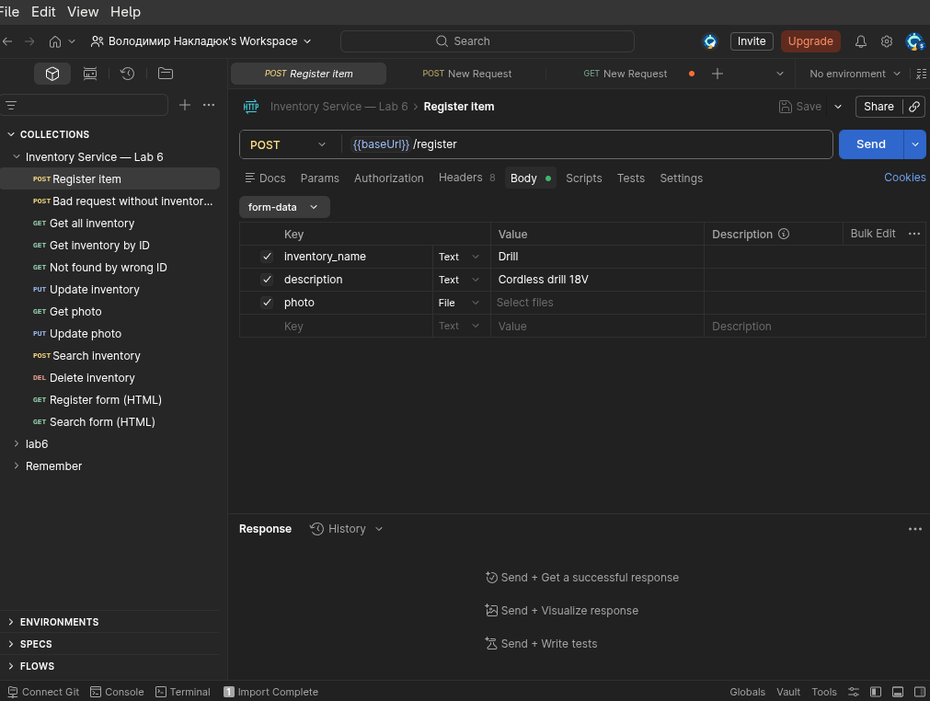
Рисунок 16 – Колекція запитів у Postman
4.11. Git-коміти
Під час виконання роботи зроблено п'ять логічних комітів через командний рядок:
- Initial project setup – створено package.json, .gitignore, package-lock.json;
- Add command line arguments and server startup – реалізовано CLI-параметри та базовий запуск сервера;
- Add inventory API endpoints – додано всі ендпоінти CRUD і завантаження фото;
- Add HTML forms and search endpoint – додано RegisterForm.html, SearchForm.html і маршрут /search;
- Add Swagger documentation and Postman collection – додано Swagger UI, файл collection.json і README.md.
Перевірка працездатності
Для перевірки роботи сервера використано браузер, утиліту curl і Postman. Результати перевірки наведено у таблиці:
Запит | Очікуваний результат
POST /register (валідний) | 201 Created
POST /register без inventory_name | 400 Bad Request
GET /inventory | 200 OK
GET /inventory/:id | 200 OK
GET /inventory/9999 | 404 Not Found
PUT /inventory/:id | 200 OK
GET /inventory/:id/photo | 200 OK, Content-Type: image/jpeg
PUT /inventory/:id/photo | 200 OK
POST /search | 200 OK
DELETE /inventory/:id | 200 OK
DELETE /inventory (некоректний метод) | 405 Method Not Allowed
GET /unknown (невідомий маршрут) | 405 Method Not Allowed

Усі наведені сценарії перевірено локально – статус-коди відповідають очікуваним.
Висновок
Під час виконання лабораторної роботи було створено повноцінний веб-сервіс інвентаризації на базі Express.js. Реалізовано всі необхідні CRUD-операції над колекцією інвентаря, обробку завантаження і повернення фото через Multer, а також маршрут пошуку, який працює з HTML-формою. Додатково підготовлено дві HTML-форми (RegisterForm.html і SearchForm.html), документацію API через Swagger UI за маршрутом /api-docs і Postman-колекцію collection.json з усіма основними та негативними сценаріями. Тестування підтвердило коректність відповідей сервера: успішні запити повертають 200/201, невалідні – 400, ненайдені – 404, заборонені методи – 405. У результаті закріплено навички роботи з HTTP-запитами, маршрутизацією в Express, обробкою файлів через multipart/form-data, документуванням REST API і використанням Git для логічного поділу історії змін.

